SURAT KETERANGAN

**No : 4614E/PDI.PL29/11/2024**

Yang bertanda tangan dibawah ini menerangkan, bahwa yang tersebut dibawah ini : Nama : ${nama}

NIM : ${nim}

Jabatan : Mahasiswa

adalah benar Mahasiswa Politeknik Negeri Batam ${semester} tahun ajaran ${tahun_ajaran} pada Program ${prodi}, sesuai surat keputusan Direktur Politeknik Negeri Batam Nomor : 1852/K/PL29/VIII/2024.

Demikian surat keterangan ini dibuat, agar dapat dipergunakan sebagaimana mestinya.

Batam, ${tanggal_buat}

Wakil Direktur Bidang Akademik

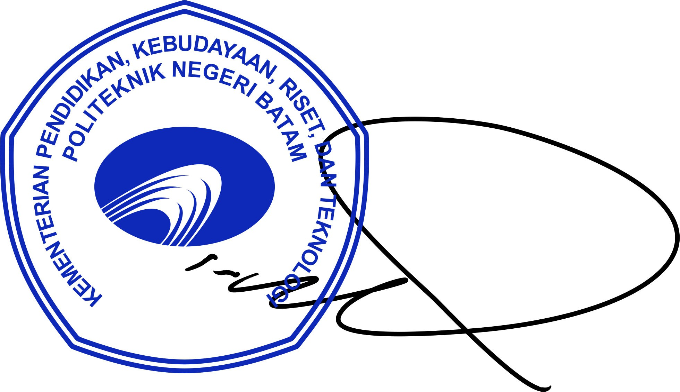

# Ir . AHMAD RIYAD FIRDAUS, Ph.D NIP. 197605012012121004

Tembusan :

Direktur Politeknik Negeri Batam